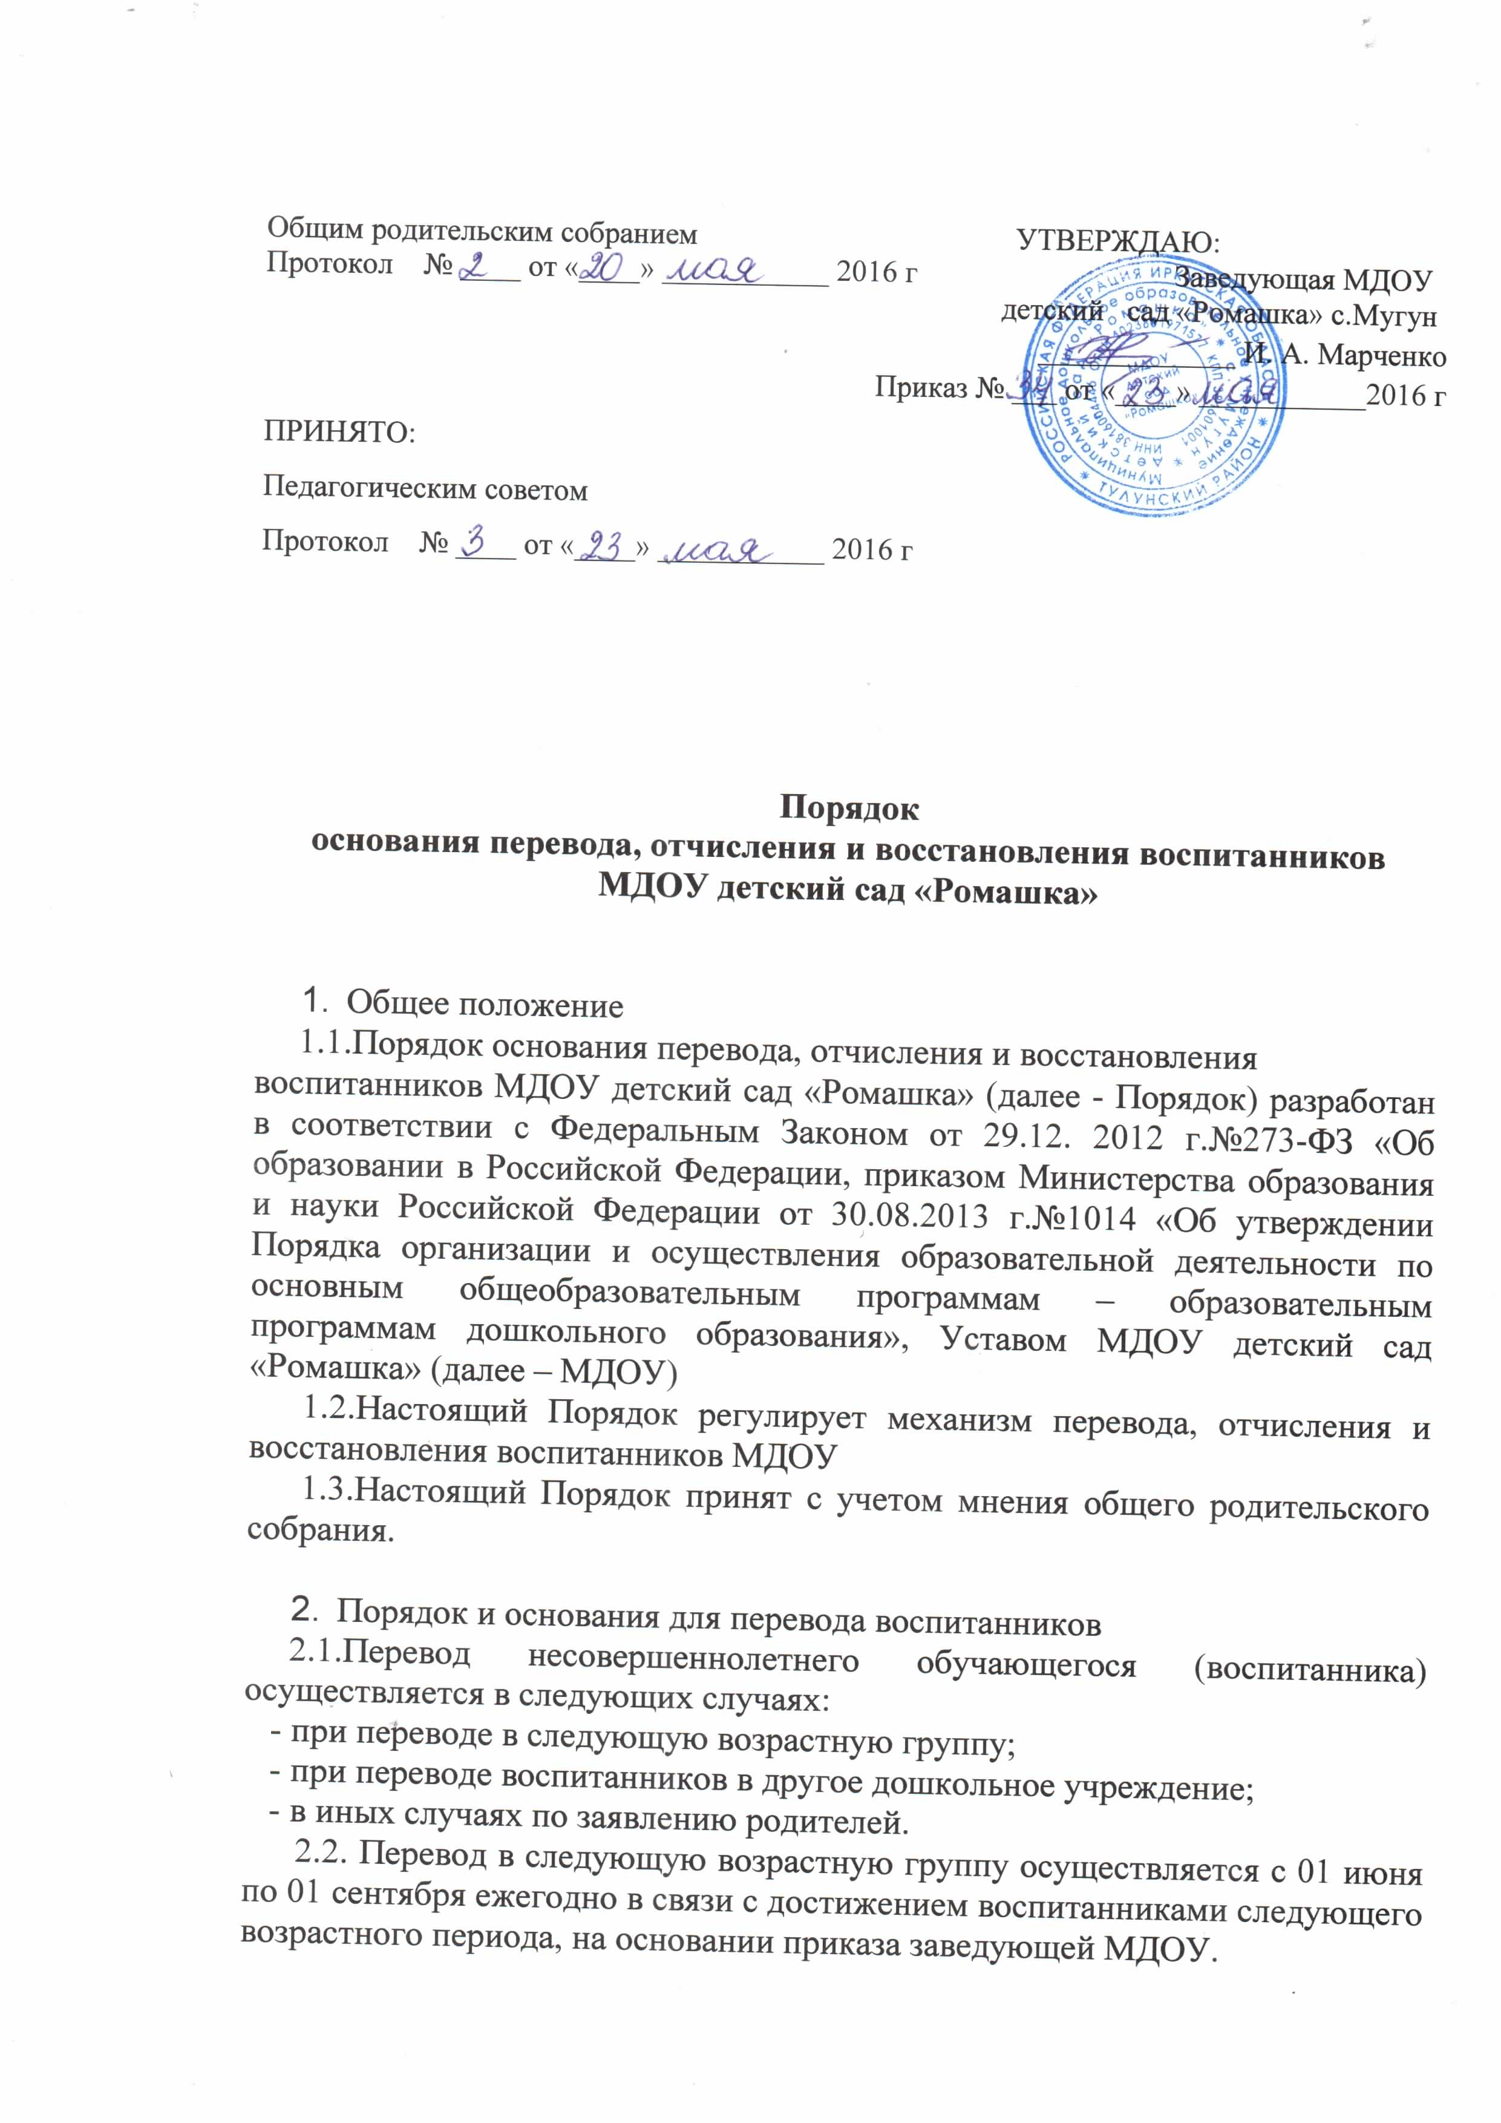

3. Порядок и основания отчисления
3.1. Отчисление несовершеннолетнего воспитанника из дошкольных групп осуществляется:
1) в связи с получением образования (завершением обучения);
2) досрочно.
3.2. Образовательные отношения могут быть прекращены досрочно в следующих случаях:
1) по инициативе родителей (законных представителей) воспитанника, выраженной в форме заявления, в том числе в случае перевода воспитанника
для продолжения освоения образовательной программы в другую организацию, осуществляющую образовательную деятельность;
2) по обстоятельствам, не зависящим от воли родителей (законных представителей) обучающегося и МДОУ, в том числе в случае ликвидации
организации, аннулирования лицензии на осуществление образовательной
деятельности;
2.1. Основанием для отчисления воспитанника является приказ заведующей МДОУ об отчислении.
2.2. Права и обязанности участников образовательного процесса, предусмотренные законодательством об образовании и локальными нормативными актами МДОУ, прекращаются с даты отчисления воспитанника.
2.3. Досрочное прекращение образовательных отношений по инициативе родителей (законных представителей) воспитанника не влечѐт за собой возникновение каких-либо дополнительных, в том числе материальных, обязательств указанного воспитанника перед МДОУ.
4. Порядок и основания восстановления
4.1. Воспитанник, отчисленный из МДОУ по инициативе родителей (законных представителей) до завершения освоения образовательной программы, имеет право на восстановление, по заявлению родителей (законных представителей) при наличии в МДОУ свободных мест.
4.2. Основанием для восстановления воспитанника является приказ заведующей МДОУ о восстановлении.
4.3. Права и обязанности участников образовательного процесса, предусмотренные, законодательством об образовании и локальными актами МДОУ возникают с даты восстановлении воспитанника в образовательную
организацию.

